**VK БОТ для знакомств**

**Инструкция для пользователя VK**

Бот расположен в диалоге сообщества:

<https://vk.com/club216379538>

1. Перейдите по ссылке в сообщество «TeamPJ», далее необходимо отправить заявку на участие в сообществе и дождаться положительного ответа.
2. Зарегистрировавшись в сообществе «TeamPJ», вам необходимо нажать «Написать сообщение»

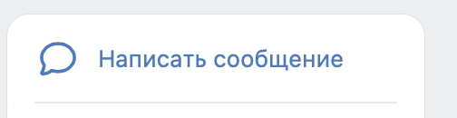

1. Перейдите в диалог с сообществом и напишите приветственное сообщение"hi", любое другое слово будет расцениваться, как случайное

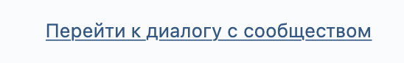



1. Выберите необходимое действие, где "Startsearch" - начать поиск пользователей ВК, "Check database" - посмотреть уже выбранных пользователей ВК, а "Stop" - завершить работу с ботом

1. Затем задайте для поиска пол:  
   "Male" - мужской  
   "Female" – женский

"Anygender" – пол неважен

Или же нажмите"Stop" для завершения работы с ботом

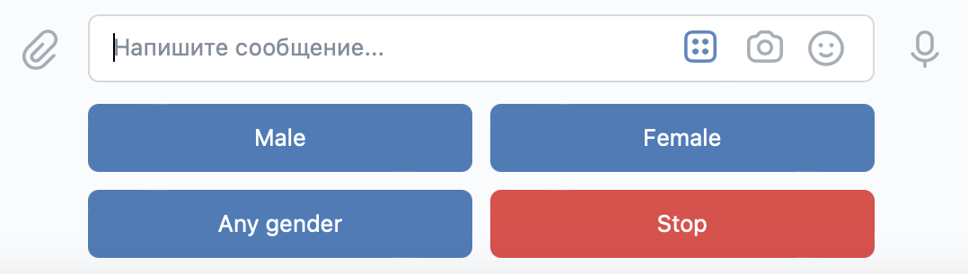

1. Введите желаемый возраст в формате: "age = от-до", например,age=20-40, если возраст не важен, можно пропустить этот шаг, так же введите через запятую желаемый город в формате: "city=название", например, city=москва, если город неважен, то его можно не вводить. Далее нажмите Enter."Search" - запустить поиск пользователей ВК по выбранным критериям без учета города. "Stop" - завершить работу с ботом

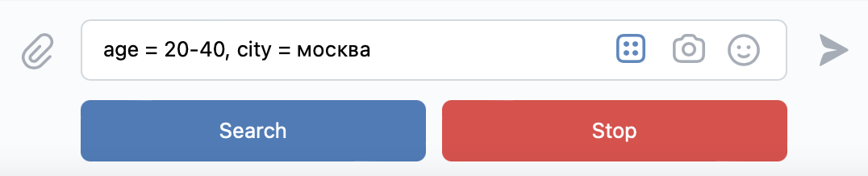

1. Запустите поиск пользователей ВК по выбранным критериям нажав на кнопку "Search"."Stop" - завершить работу с ботом

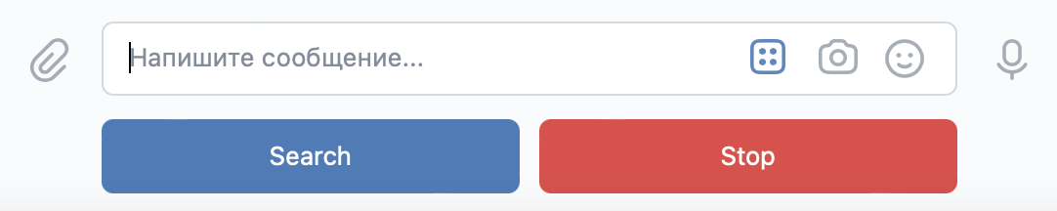

1. Чтобы посмотреть данные следующего пользователя, нажмите "Show next". По кнопке "Add" можно добавить пользователя в избранное."Stop" - завершить работу с ботом

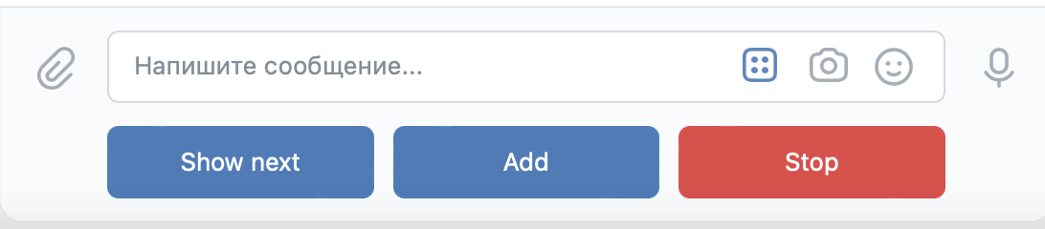

1. Бот ищет по 10 пользователей по заданным критериям для ускорения поиска,для повторного запуска бота и вывода следующей 10-ки, повторно нажмите - "Search". "Stop" - завершить работу с ботом



1. Если в п.4 вы выбрали кнопку "Check database", то вы перейдете к просмотру уже отобранных вами пользователей ВК.

Нажмите на кнопку "Next", чтобы посмотреть следующего понравившегося пользователя, по кнопке "Prev" можно вернуться к предыдущему пользователю, кнопка "Delete" удаляет пользователя из списка избранных пользователей, "Stop" - завершить работу с ботом

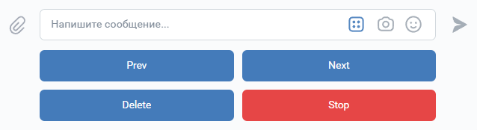

**Приятного использования!**

**Руководство для администратораVK сообщества**

***Предварительная настройка бота:***

1. Создать БД (postgres)
2. Прописать правильные токены и пароли в файл key.json, который лежит в папке system_package, где group_token – токен сообщества, private_token – личный токен, db_name – имя базы данных, db_password – пароль для подключения к БД (admin_password – пароль от панели администратора, см. ниже блок «Панель администратора»).
3. При первом запуске должны установиться таблицы БД и появиться первый пользователь - администратор.

***Описание функций и классов в файлах:***

**1. models.py:**

- Класс Users (пользователей бота). Создает таблицу 'users' и работает с ней

- defget_dict(self). Функция создает словарь из данных экземпляра класса Users и Favorites

- Класс Favorites (пользователей ВК, отобранных пользователями бота). Создает таблицу 'favorites' и работает с ней

- Класс Blacklist (удаленных администратором пользователей бота). Создает таблицу 'blacklist' и работает с ней

- Класс BestPhotos (лучшие по лайкам фото пользователей ВК). Создает таблицу 'best_photos' и работает с ней

- defcreate_tables(engine). Функция удаления и создания таблиц БД

**2. bot_vk.py:**

- defget_session(). Открытие сессии для работы с VKAPI

- defsender(). Функция отправляет сообщения и инструкции пользователю ботаи клавиатуру

- defsender_photos(). Функция отправляет фотографии пользователю бота

- defmessage_find_user(). Функция преобразования данных о пользователе в удобную строку

- defget_user_info(). Функция сбора информации о пользователе бота

- defsearch_bot(). Функция отслеживания событий бота и возврата реакции на эти события. Функция запускает поиск в интернете и в базе данных,возвращает анкеты пользователей ВК и анкеты уже записанных в базу данных. Вызывает функции добавления в БД и удаления из нее.

- defsearch_users(). Функция поиска пользователей ВК и их фото в интернете и формирования списка таковых

**3. db_functions.py:**

- defsession_open(). Функция открытия сессии работы с базой данных пользователей ВК

- defban_user(). Функция удаления пользователя бота. Наложение бана.Доступна только администратору бота.При удалении пользователя удаляются все избранные им контакты.

- defis_banned(). Функция проверяет идеален ли пользователь бота из базы данных

- defis_user_favorite(). Функция проверяет наличие у пользователя бота данного пользователя ВК в отобранных

- defis_favorites(). Функция есть ли у пользователя бота отобранные пользователи ВК

- defadd_user(). Добавляет пользователей ВК и ссылки на их фото в базу данных

- defget_users(). Функция возвращает пользователей бота из базы данных для администратора бота

- defget_favorites(). Функция возвращает пользователей ВК из базы данных, которых отобрал пользователь бота

- defdelete_favorite(). Функция удаляет пользователя ВК из базы данных, который был отобран пользователем бота. Может сделать только тот, кому принадлежит список или администратор бота

- defmake_json(). Функция формирует по определенным правилам список пользователей или их фото для занесения их в БД

**4. def_key_for_bot.py:**

- defget_group_token(). Функция извлечения токена для группы в ВК

- defget_private_token(). Функция извлечения токена администратора бота для работы с API ВК

- defget_db_name(). Функция извлечения названия базы данных

- defget_db_password(). Функция извлечения пароля от базы данных

- defget_admin_password(). Функция извлечения пароля администратора бота

**5. key.json:**

Содержит json файл с ключами

**6.keyboards.py:**

- KEY_DICT. Словарь для клавиатуры бота сообщества ВК

- Класс Keyboard для создания кнопок меню бота

- def __str__(self). Строка подсказка по работе с клавиатурой

**7. main.py:**

Запуск бота

***Панель администратора***

1. Запускается "adm пароль администратора"



2. Админ может просматривать пользователей, которые пользовались ботом и так же банить их при необходимости

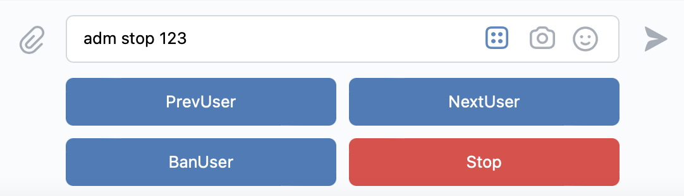

3. Полное отключение бота "admstop пароль администратора".

